Centralizator Activități Economice

Prezentare Generală
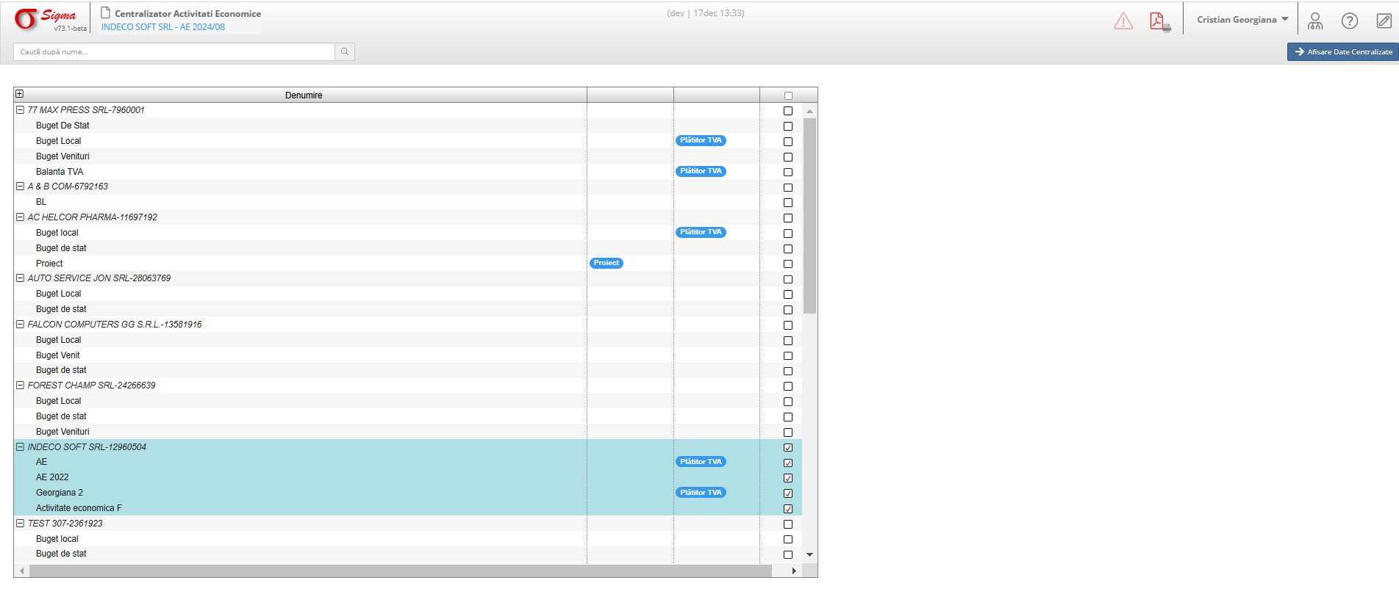
Funcția **Centralizator Activități Economice** este utilizată pentru:
- Centralizarea informațiilor despre activitățile economice.
- Filtrarea și selectarea entităților pentru analize detaliate.
- Identificarea rapidă a statutului TVA și a tipului de buget asociat fiecărei entități.

2. Structura Interfeței

2.1. Bara de Căutare
- **Căutare rapidă**: Utilizatorul poate căuta entități economice din listă folosind numele acestora.

3. Funcționalități Suplimentare
1. **Selectare rânduri**: Casetele de bifare permit selectarea entităților economice pentru centralizare sau alte operațiuni.
2. **Buton „Afișare Date Centralizate”**: Situat în partea dreaptă sus, permite generarea și vizualizarea datelor centralizate pentru entitățile selectate.

